思纳旅游中心一周简报（0629-0705）
小编：Joy Vivian
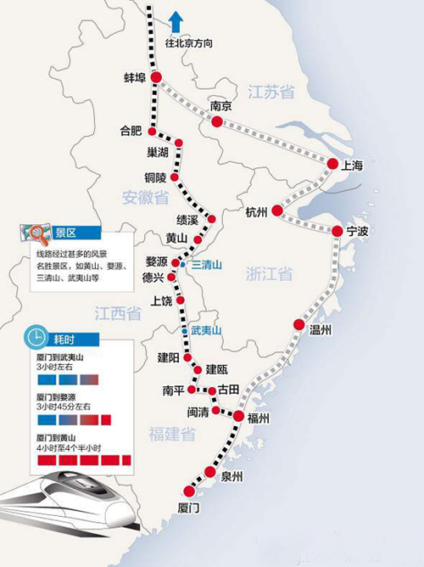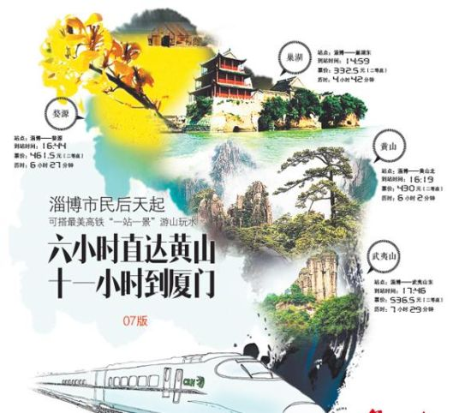
6月28日，备受关注的合福高铁正式开通运行。作为京福高铁的重要组成部分，合福高铁在连接闽赣皖三省的同时，还打通了三省的黄金旅游通道。合福高铁催生了“高铁经济”，给闽赣皖三省的旅游产业带来大量机遇的同时，也在倒逼三省的旅游产业转型升级，以适应高铁带来的巨大改变。
高铁来了，“最为受益的当属旅游业”
上饶市发改委主任詹晓华在接受采访时表示：“最为受益的当属旅游业。”高铁的开通，让上饶市由原来的交通节点城市，转变成交通枢纽城市，而经济发展环境也得到了明显改善。高铁建成通车后，每天经过上饶市的高铁动车约有150多对，每天预计到发人数约4-5万人。将真正形成黄山、婺源、三清山、武夷山、杭州的华东黄金旅游线，这些旅游资源将受到更多游客青睐，旅游潜力得到充分释放，有望呈现爆发式增长。
“合福高铁开通后的一年时间，将给黄山景区带来15%的客流增量，” 黄山市旅游管理委员会主任李忠表示，目前黄山每年有4600万人次游客，高铁通车意味着将给黄山带来近700万人次的游客。高铁能够迅速聚集形成大量的人流、物流、信息流、资金流，直接带动商贸、物流和房地产等相关产业的繁荣发展。
厦门大学经济学院副教授丁长发认为，高铁将为福建省旅游事业的发展带来巨大变化，从北京、上海坐高铁到厦门旅游的人数将逐步增加，“初步估算，京福高铁每年将会带来800万至1000万的游客”。
高铁来了，旅游不仅仅是一张门票
高铁来了，除带来爆发式游客流量的增长，从另外一个方面给闽赣皖三省的旅游业带来压力，大量旅游人口的涌入，让他们不得不转型升级，以适应高铁的速度。
武夷山市市长徐春晖表示，合福高铁串起武夷山、黄山、三清山3个世界遗产地和中国最美乡村婺源，不仅使武夷山旅游客源辐射半径大幅拓展，而且推动以武夷山为核心的周边旅游资源整合。
围绕高铁，武夷山市推出了几个旅游产业转型升级的办法。包括：大力完善旅游公共服务体系，积极对接和服高铁站点的路网建设，目前已开通五条景区直通车路线和到周边县市的旅游直通车，完成机场改扩建项目建设。大力推动旅游产业的融合发展，把美丽乡村休闲旅游作为武夷山大旅游的有效延伸。大力强化旅游服务和监督，成立了旅游交通执法中队，健全旅游综合协调机制、旅游投诉机制和旅游市场监管机制。构建现代营销体系以适应，高铁不仅会促进武夷山市旅游产业的发展，还推动武夷山茶产业的转型升级。
黄山市旅游管理委员会主任李忠认为，高铁的开通，将进一步促进黄山市旅游产品结构转型升级，旅游产品逐渐向观光、休闲、养生等复合型产品转变，徽州民宿、徽州古道、婚庆旅拍、研学旅游等特色产品发展迅速。

我们再来看看本周关注的主要行业要闻：
- 【地区动态】河南省美丽宜居乡村建设试点名单公布
从省住房和城乡建设厅了解到，为加快推进美丽宜居乡村建设，提高农村生产生活水平，河南省确定了175个镇(乡)、271个村庄为美丽宜居乡村建设试点。
按照建设目标，到2016年，全省各县(市)区都将启动一批美丽宜居乡村建设试点，并建成1个以上省级美丽宜居乡村示范；到2020年，全省将建成10个美丽宜居乡村示范县(市)区、100个省级美丽宜居小镇示范、1000个省级美丽宜居村庄示范，争取有条件的县(市)区建成2~3条美丽宜居乡村示范带。
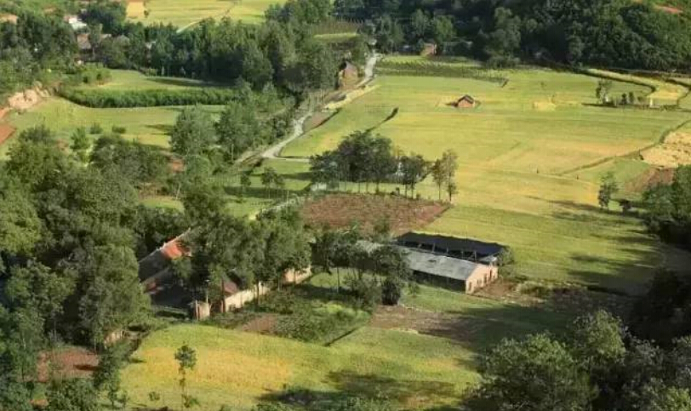
美丽宜居小镇试点
中牟县雁鸣湖镇、中牟县姚家镇、荥阳市崔庙镇、荥阳市高山镇、新密市苟堂镇、新郑市龙湖镇、登封市告成镇、登封市颍阳镇、登封市宣化镇、登封市卢店镇
美丽宜居村庄试点
中牟县雁鸣湖镇朱固村、中牟县姚家镇姚家村、荥阳市高山镇高山村、荥阳市高村乡刘沟村、新密市大隗镇河屯村、新密市平陌镇白龙庙村、新密市白寨镇翟沟村、新密市米村镇朱家庵、新密市米村镇白槐村、新郑市龙湖镇泰山村、新郑市辛店镇北靳楼村、登封市颍阳镇宋爻村、登封市大冶镇周山村、登封市宣化镇王村村、登封市宣化镇钟楼村、登封市白坪乡寨西村、登封市石道乡李窑村、登封市送表矿区马窑村

- 【节庆动态】2015大连国际沙滩文化节盛装启幕
6月27日，2015大连国际沙滩文化节在金石滩文化博览广场炫彩启幕，本届沙滩文化节以“金石扬帆，金普起航”为主旋律，本着时尚、简约的原则，简化仪式部分，丰富分项活动内容，增强市民和游客参与性。
本次沙滩节首次将开幕式场地由十里黄金海岸移至金石文化博览广场，基于本土演艺资源、突出光影效果，届时，金石滩将向来自世界各地的朋友们展演大连的亮丽风情。与以往相比，开幕式同时启动“金石夏日梦幻之夜”活动，时间暂定1个月。沙滩节组委会策划设计一些具规模聚人气的大型主题市民文化活动，以 金石文化博览广场为主场地，以舞台灯光表演和灯光秀为主体，增加一些模特选秀、歌舞表演、美食小吃、啤酒花园项目，形成“天天有活动、周周有节日、月月有主题”的浓厚文化氛围。
本届沙滩节将历时两个多月时间，除了开幕式外，沙滩节还将举办市民沙雕赛、沙滩排球赛、沙滩足球赛、国际沙滩极限飞盘公开赛、大连小姐大赛、金石滩黄金海岸狂欢戏水泡泡嘉年华、国际体育舞蹈赛、“飞你莫属”直升机飞行员挑战赛、两岸青春呐喊—沙滩音乐节、沙滩狂欢月、草原文化风情周暨第二届大连蒙古族沙滩搏克节、我和沙滩节有个约会照片征文展、闭幕式等十六项活动。

- 【旅游动态】《香港休闲农场指南》发布百家农场创意全收录
香港渔农自然护理署每年都会出版《香港休闲农场》指南，对农庄整理收集，今年就有132家农庄收录其中。香港的农庄多半不大，带着几分家庭化经营的温馨。

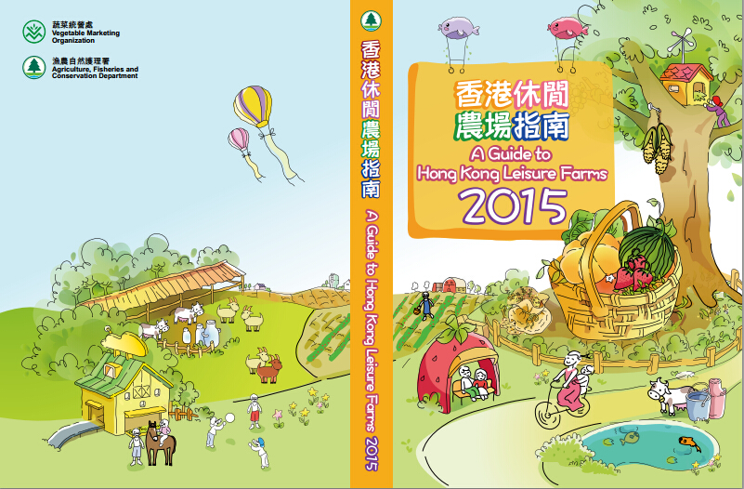
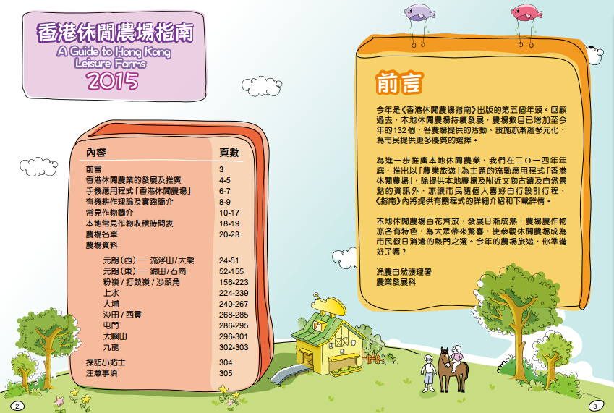
各个农场经营的重点都不一样，有的着重生产蜂蜜，有的专门种植香草和中草药，有的精心种植茶叶，有的培育名贵外国蔬果，更有的以著名动漫人物做主题——比如有Hello Kitty主题的农场，其间一草一木都用Hello Kitty相关的颜色和图案装饰，俨然变成一个Hello Kitty主题公园，自然也吸引了不少粉丝慕名而来。
香港休闲农场花样繁多，玩起来更是百玩不厌。其共同特点是有机耕作，纯天然无农药，农场主人秉承不时不食的准则，令哪怕是不同季节前往同一个农庄也有不同的收获。如果能参加一个农场导赏，从认识农作物开始,再参加类似制作肥皂、果酱、陶艺等的课程，最后再来一顿农家私房菜，那就哪怕在郊野一整天都不会无聊。
从车水马龙的市中心，驱车一个多小时就能到乡野自然的郊外农场，其实大自然比想象中更容易亲近。
《2015香港休闲农场指南》下载地址：http://www.fedvmcs.org/upload/farm/LeisureFarm/LeisureFarmGuide

- 【旅游动态】中国“互联网+景区”专题研究报告2015
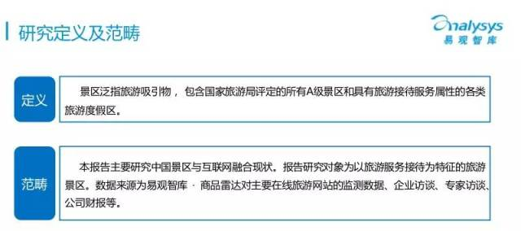
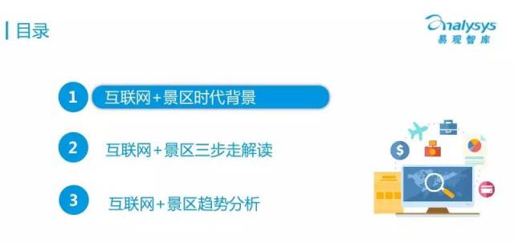
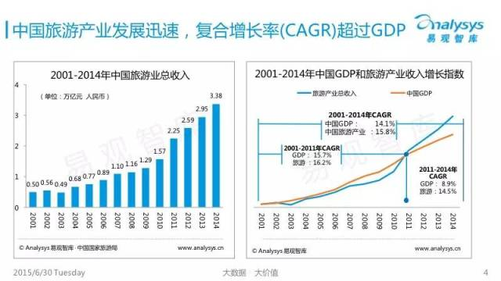
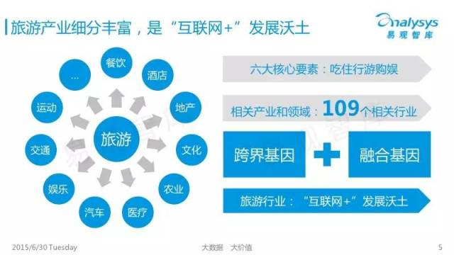
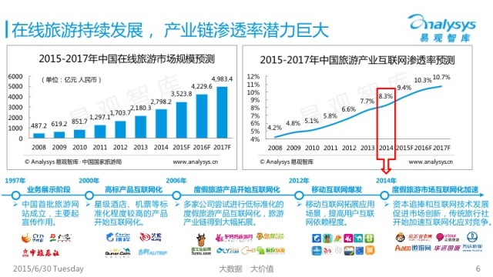
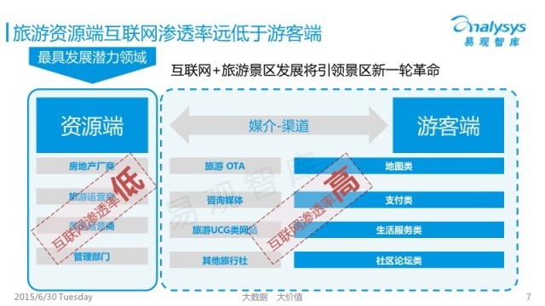
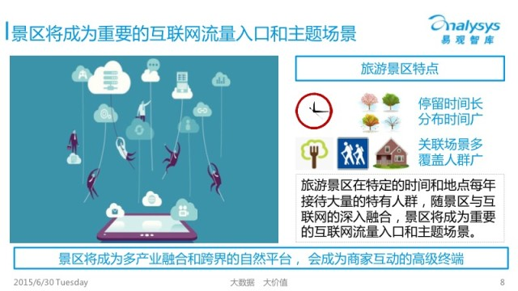
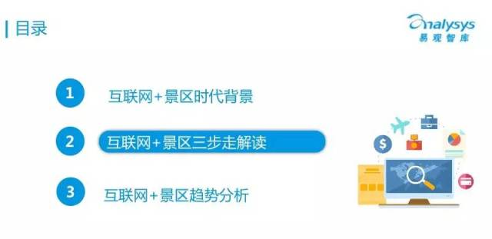
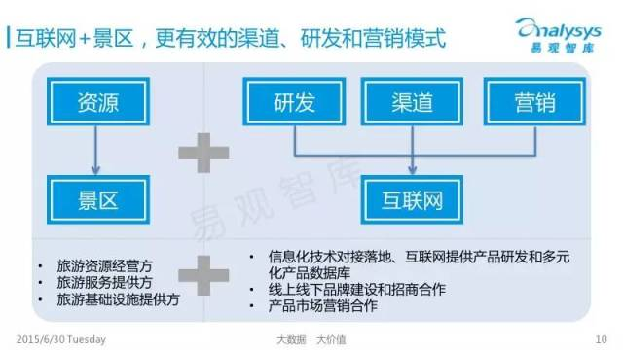
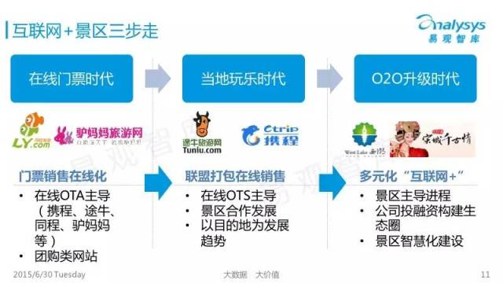
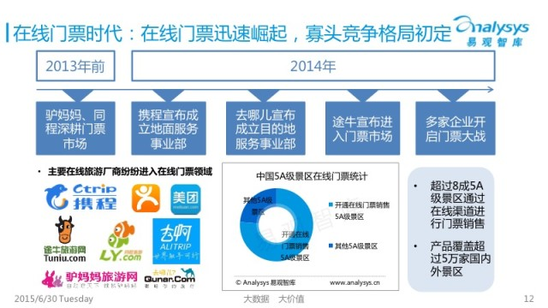
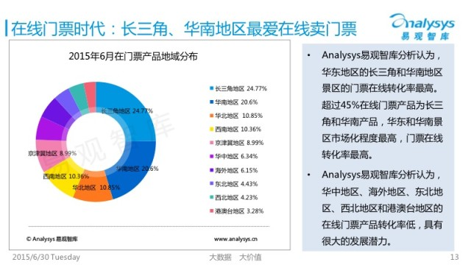
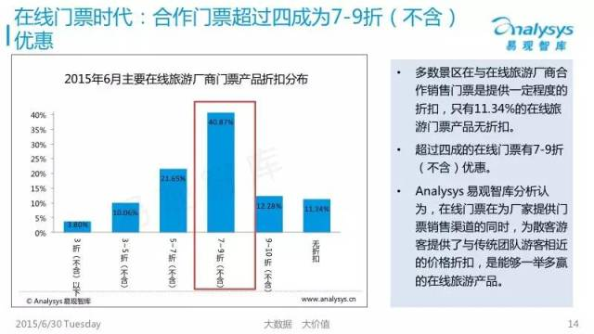
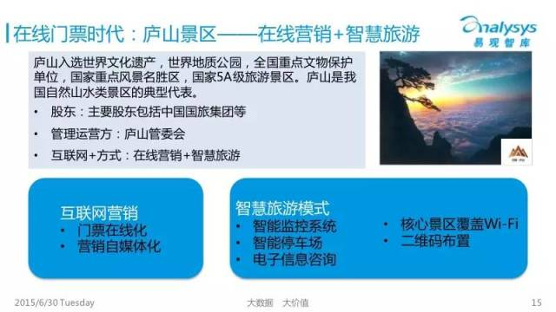
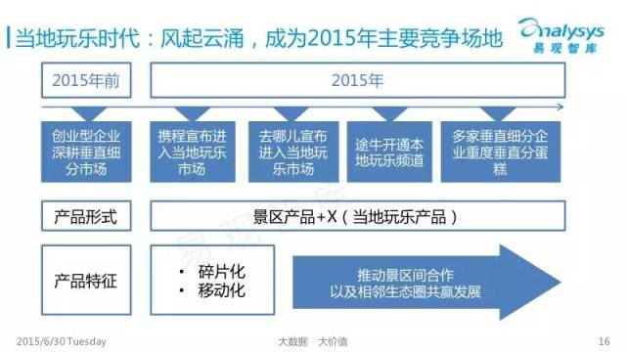
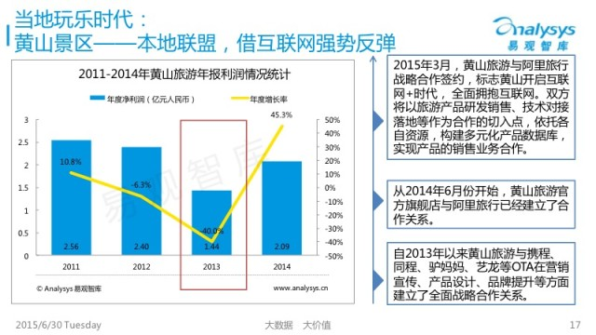
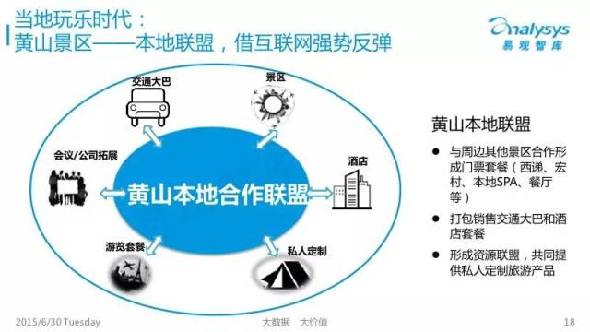
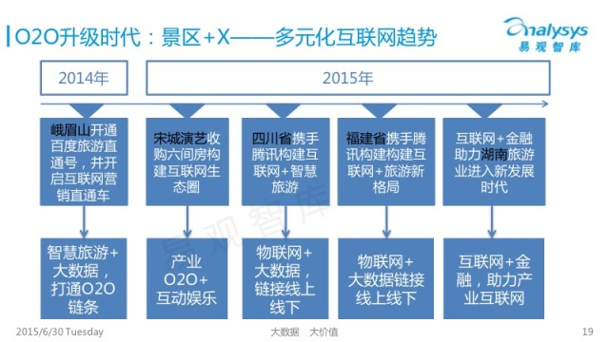
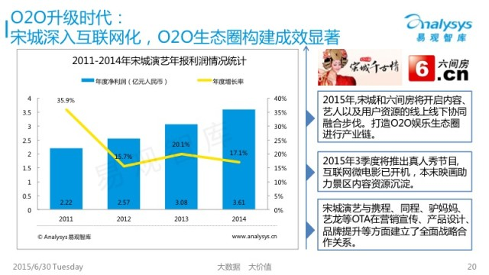
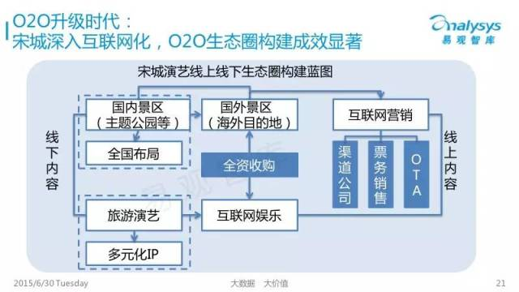
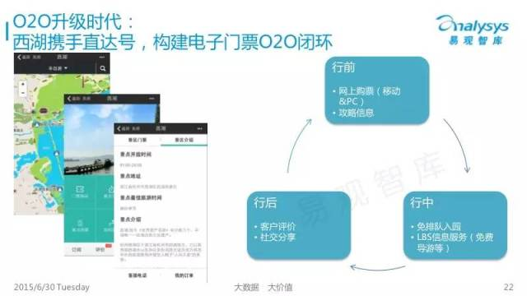
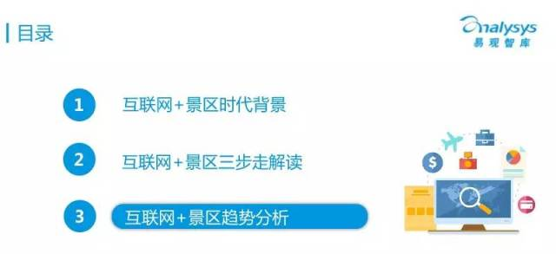
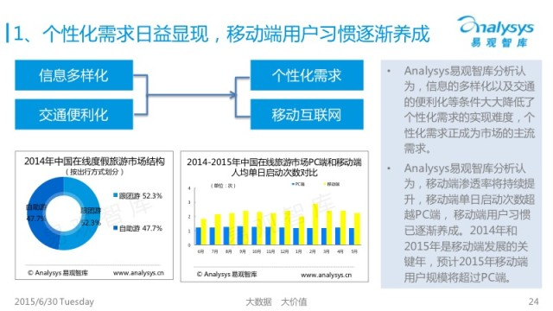
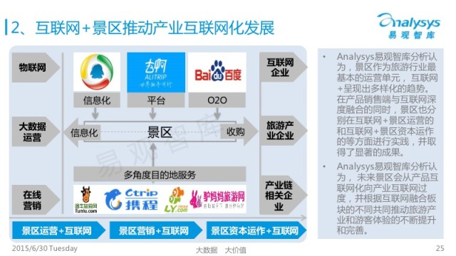
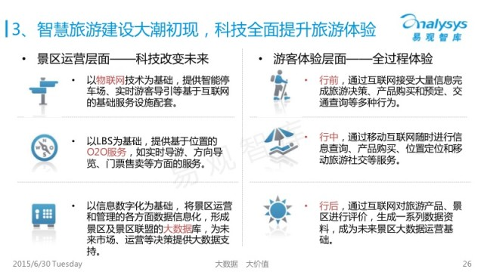
- 【酒店动态】“2014年度中国酒店品牌100强”榜单发布
2015年6月30日，由迈点网和人民网联合举办的“2014年度酒店业最具影响力品牌颁奖盛典”在北京盛大开幕，《2014年度中国酒店业品牌发展报告》正式对外发布，“2014年度中国酒店品牌100强”榜单相继出炉，成为活动当天最大的亮点之一。
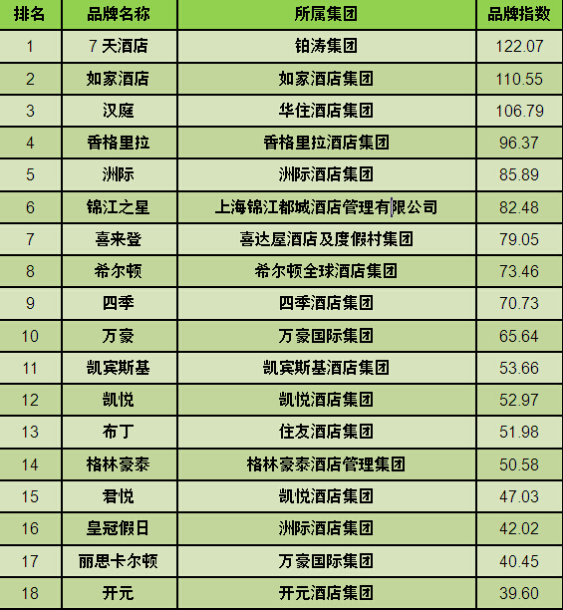

- 【专题研究】营销，乡村旅游品牌如何走出山沟沟？
在我国，大部分乡村处在一个相对闭塞的空间，尽管交通可达性的提高促进了很多地方的乡村旅游，但是，交通解决了空间开放的问题，却无法解决精神的开放问题。乡村旅游营销是一个以人为核心的工作，人的精神空间的闭塞必然在根本上制约乡村旅游营销工作的纵向提升与横向变革。
（一）营销定位体系如何升级
1.市场调查要深入
要实现乡村旅游定位体系的升级，最核心的工作是从市场切入，准确找到属于自己的客源。
以重庆潼南县为例，这个县城的乡村旅游市场主要集中在重庆主城和成都主城及潼南周边的四川区县。有了这个基本的认识，再进一步确定这个人群范围内的细分需求。针对中、远程游客的来源、类型、规模、消费习惯、流动规律等方面的调研。
潼南县经过调查分析得出，青年人需要的是乡村农业体验+娱乐体验+亲子体验，中老年人需要的是乡村健康体验+娱乐体验。在不同需求的人群中，再对其旅游方式进行细分。调查显示，潼南县的乡村旅游方式中，自驾游约占56%。如果可能，还可以通过智慧旅游的方式来进行更加精准的市场定位。
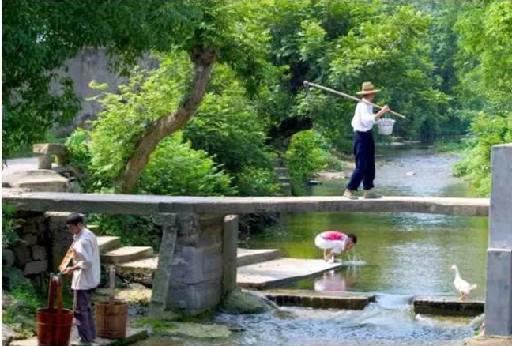
2.市场分层要精细
青年市场层:兴趣点主要在乘船戏水、钻洞、探险、游泳、篝火晚会、动物角斗等。
家庭市场层:兴趣点主要在生态观光、乡村生活体验、增加亲子之情、美食等。
学生市场层:兴趣点主要在戏水、划船、摸虾捕鱼、游泳、登山、篝火晚会等。
老年市场层:兴趣点主要在欣赏文化、回忆体验乡村生活、缅怀年少时光、登山观日出、垂钓斗鸟等。
（二）营销产品体系如何升级
1.顺应宏观趋势，做到“纲举”
乡村旅游产品体系的升级需要有对宏观趋势的敏感。
（1）与周边的区域空间演变趋势相吻合；
（2）与本地产业升级趋势相吻合；
（3）与城市产业转移和外溢相对接；
（4）与农村发展大战略相对接；
（5）与社会文化发展趋势相融合；
（6）与乡村生活方式变化趋势相融合。
2.把握微观价值，做到“目张”
乡村旅游产品体系升级还需要对微观价值的把握。乡村旅游产品体系包括核心吸引物体系、节点吸引物体系和衬托吸引物体系。
在对这三个体系进行升级的过程中，要以价值发现为线索，以价值体验为目标。表面来看，乡村旅游资源有地质景观、生物资源、农副产品、民居风貌、生产活动、日常民俗等。实际上，透过表面能够发现内在的历史文化价值、审美价值、生态价值和娱乐价值。
从价值发现到价值体验，游客在整个过程中实现了旅游活动的升华，而旅游产品体系也在与游客的互动中得以不断调整，并实现升级。
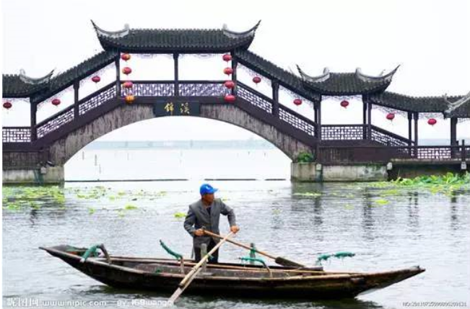
（三）营销品牌体系如何升级
1.“一体化融合”
“一体化融合”包括产品组团、渠道整合、组织协调、区域合作等，通过在产品、渠道、组织和区域等不同层面的融合形成综合效应，提升综合价值。
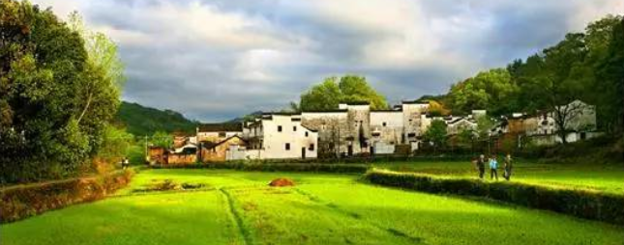
2.“差异化突围”
“差异化突围”包括独特形象、独特引爆点、独特经营模式等，通过在形象、产品、经营等方面打造出的差异化优势，形成竞争对手难以逾越的壁垒，并且通过这样的差异化优势形成对游客的强大吸引力，塑造出旅游品牌的美誉度和忠诚度。
（四）营销渠道体系如何升级
1.传统营销渠道的立体化与层次化
乡村旅游营销渠道需要从单一化向立体化升级。但是，很多传统营销渠道费用较高，而且在营销效果上也不一定会很好，因此，需要主次分明，分清重点。
（1）以组团方式与旅行社合作，降低成本
旅游分销商主要有组团社、地接社、旅游批发商、宾馆饭店、导游等。其中最主要的是旅行社。在实际运作过程中，乡村旅游通过与旅行社联系，将其旅游产品纳入旅行社采购的范围，然后旅行社再对乡村旅游产品进行包装销售。这个过程中，可以采取几个乡村组团推广的方式。
（2）以联盟方式与媒体沟通，增强话语权
单个的乡村旅游企业往往与大媒体之间难以形成对等的沟通，在进行旅游营销时也会遇到很多困扰。如果同一个片区的乡村旅游企业形成联盟，话语权就会大大增强，联盟成员共享营销资源，互相推荐客户，形成整体品牌竞争力。
2.传统营销渠道的精准化与持续化
（1）锁定特定企业，让营销更直接
对于市区范围内或者城市近郊（一般为两小时内）的乡村来说，出租车就是旅游景区增加客源市场的渠道之一。因此，与出租车企业进行合作，也能以较低的成本实现较好的效果。
（2）锁定特定部门，让营销更有力
乡村旅游营销需要与当地政府、部门和机构建立较好的合作关系，特别是旅游主管部门，因为他们能够为乡村旅游营销提供政策方面的支持。
（3）锁定特定社团，让营销更持久
调查显示自驾游客是乡村旅游主要客群，选择汽车自驾游俱乐部、车友俱乐部等民间社团进行营销是乡村旅游营销的重要环节。
3.创新营销渠道的智慧化与艺术化
（1）乡村旅游网站要“土”一点
网络渠道的建立可以选择借助知名的旅游网站和自建景区网站两种方式。
A、自建乡村旅游网站。开发建立乡村自己的网站，网站定位要根据乡村自身的特点，不要模仿城市的网站。
B、利用第三方网站的发布平台推广。如：携程旅行网、e 龙旅游网、驴妈妈旅游网等。
（2）乡村旅游推介要“智”一点
乡村旅游可以建立推介店 （点），也可以联合多家乡村联合打造乡村旅游自选超市，还可以与社区合作设立售卖点，但是这些都似乎快OUT了。
如今，流行智慧营销，乡村旅游营销可以在智慧化方面做一些尝试和创新。比如特色活动智能解说、智慧乡村住宿等。同时，可以通过智能平台加强监督、提升服务、及时反馈、随时互动，提高乡村旅游的营销效果。
（3）微博微信APP要“绿”一点
乡村旅游的微博、微信比较受大家欢迎，一般来说都会形成忠诚度较高的粉丝群体，之所以会出现这种情况，就在于乡村的美景与城市形成差别化，让久居城市的人看到了更加生态、更加古朴的景象。
（4）乡村营销活动要“嗨”一点
乡村旅游营销活动中最容易犯的毛病是两个“风”：跟风和一阵风。跟风是模仿，一阵风是不持久。所以，活动营销一定要找准自己的特色，坚持年年搞，年年“嗨”。“嗨”久了，活动的影响力就越来越大了。
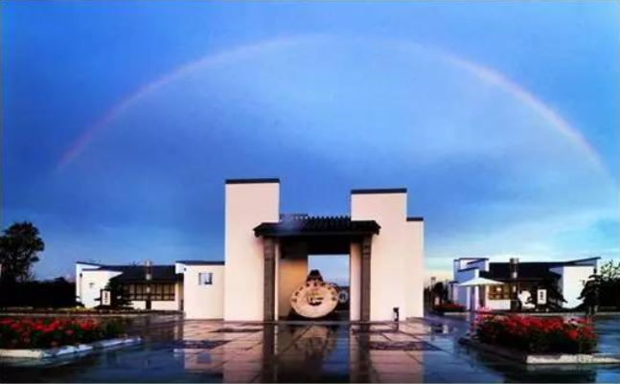
（五）营销组织体系如何升级
1.与旅行社联盟
要解决这一问题，需要各方联动，比如政府给予旅行社税收优惠，鼓励旅行社深度介入乡村旅游产品的全程开发和推广，并帮助乡村旅游打造出完善的营销渠道体系。
2.与知名景点联盟
对于那些位于知名景点附近的乡村来说，可以借助知名景点，二者通过联动打造出整体营销的格局。
3.与信用社联盟
在这个联动过程中，信用社也可以加入进来，通过发放小额贷款，帮助乡民打造乡村旅游品牌，在富裕乡民的同时，也为信用社带来了新的盈利点。
4.与农业联盟
乡村旅游营销往往与乡村农业品牌打造有着非常强的关联，乡村旅游品牌和乡村农业品牌可以实行捆绑策略。

- 【行业报告】携程发布90后旅行行为分析报告
“90后的个性特征更为显著，他们仍处于成长状态中，会随着外在事物的改变而不断调整自己的想法，这也就导致了他们对于旅行意义的认知和旅行习惯及行为阶段性差异较大，但总体而言，依然有迹可循。”值此毕业季，携程依托大数据的理念对90后的旅行行为进行了大量的分析。
旅行标签大盘点：“90后”最重要
“毕业旅行在90后心中的分量甚至超过毕业典礼，这是90后结伴出游中的典型案例。”同时，携程还发现，有那么一部分90后热爱一个人出游，对他们而言，孤独患者是最好的形容词。此外，90后对自由的向往远比同年龄时期的70、80后更热切，而旅行对他们来说就是一次的释放和解脱。“90后是不受束缚的一代，给予他们空间远比用条条框框约束效果更好。说走就走的有不少，但更多的90后希望能够始终保有‘在路上’的心态。”
90后最爱目的地：国内杭州、国外香港
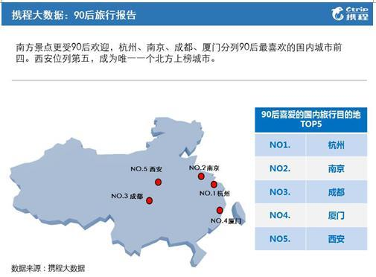
从数据来看，凡是在携程上有过出行纪录的90后有91.7%都曾以杭州为旅行目的地。此外，南京、成都、西安三地排名杭州之后。携程旅行专家分析，三地皆属历史古都，适宜90后深入了解我国历史文化。“90后对于历史文化的关注度非常高，这点是出乎意料的，三地的排名很好地反应了这一现象。”此外，厦门鼓浪屿排在第5位，是文艺小清新90后们的聚集地。
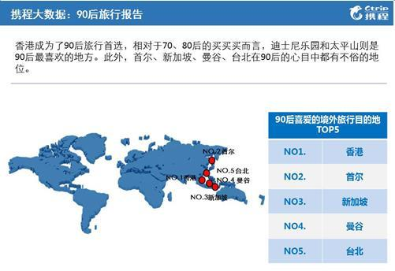
国外目的地方面，香港、首尔、新加坡、曼谷、台北在90后的心目中都有不俗的地位。据携程统计，90后用户中有7.9%的人同时去过这5个地方，12.3%的人去过至少4个地方，30.7%的人去过至少3个地方，而仅有1.5%的人上述5个地方中1个都没有去过。
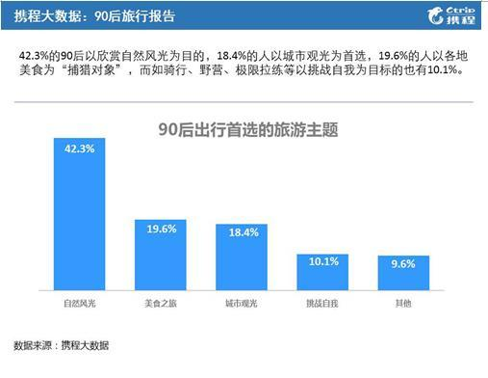
携程旅行专家对90后出游的主题进行了分类，大多90后以欣赏自然风光为目的。研究发现，在90后中结伴出游与单独出游的比率近乎对半，更有意思的是，喜欢单独出游的90后一般不会结伴出行，反之亦然。”
“众所周知”的90后出行小秘密
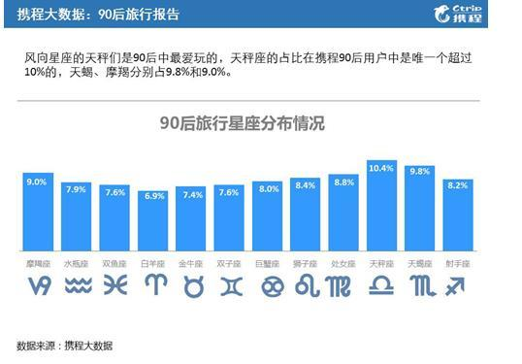
分析指出，对天秤来说，自由是最重要的旅行目的，超过80%的天秤选择在大自然中放松自己，有意思的是，携程用户中的天秤们100%都去过杭州西湖。而天蝎出行对于品质的要求非常高，摩羯则对美食情有独钟。
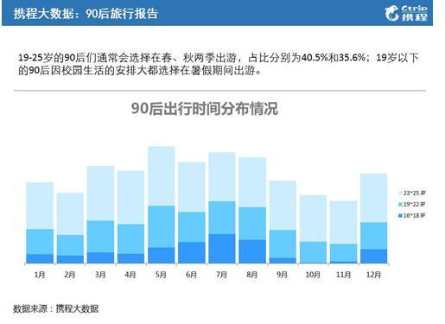
爱旅行的90后对于出行时间也有一定的选择，90后大学生们通常会选择在春、秋两季出游；19岁以下的90后大都选择在暑假期间出游;仅有5%不到的90后会选择在春节和十一的长假出游，显然，注重自身隐私的90后对于人多这件事的确非常反感。

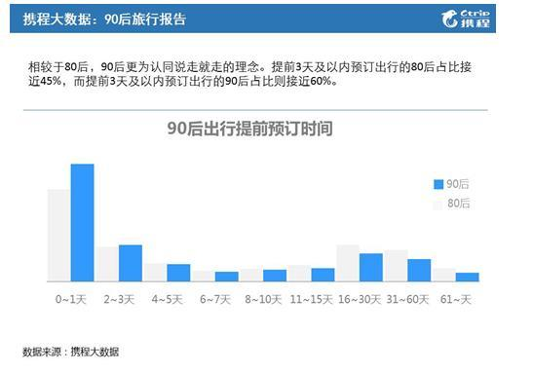
提前3天及以内预订出行的80后占比接近45%，而提前3天及以内预订出行的90后占比则接近60%，显然90后更为认同说走就走的理念。
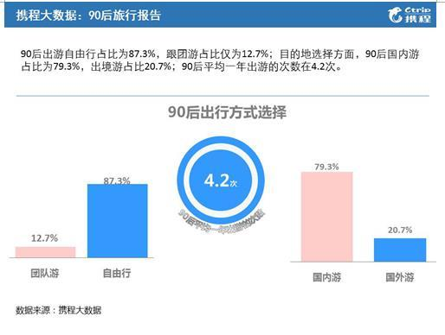
出行方式方面，90后对自由的追求让他们更愿意自己来规划行程;目的地选择方面，90后国内游占比较大，收入水平仍成为制约90后旅行目的地选择的重要因素;出行次数方面，90后平均一年出游的次数在4.2次。乘坐飞机出行的90后占比为59.8%，乘坐火车出行的为32.3%，而大巴及其他交通工具占比不到10%。

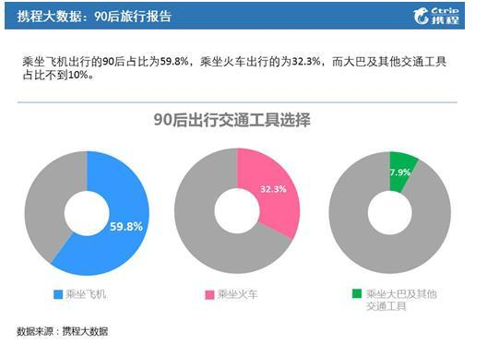

华丽丽的分界线
- 【每周一例】本周为大家介绍的是：新加坡SungeiBuloh湿地公园：把重心留给自然
SungeiBuloh湿地公园位于新加坡的西北地区，这里是一个自然保护区。该项目的设计旨在巩固SungeiBuloh在世界自然保护区的地位，并且满足新加坡居民的日常休闲需要。为了达到这些目标，设计团队决定在此设计中使用一种空间战略，使各项设计都围绕一个内部核心设计展开。在该项目的设计中，该团队设立了一系列的娱乐活动，它们环环紧扣，相互呼应，每一个活动都蕴藏着一定的教育意义，使得这些娱乐活动在带给人们美好的体验的同时，也保护了该场地敏感的自环境特征。此外，该项目的总体规划设计十分健全，它对该公园未来的可能性发展做出了一个探索，使得SungeiBuloh区域各个景观之间的联系更加紧密有序。SungeiBuloh湿地公园的成功设计使得新加坡成为人们最向往的国度之一，自然保护区内丰富的生物种群吸引了成千上万名游客来到这里参观。
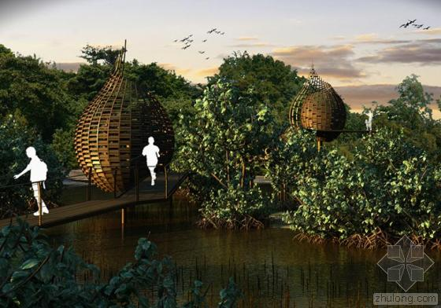
新加坡SungeiBuloh湿地公园效果图
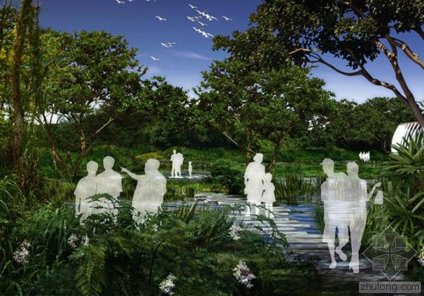
新加坡SungeiBuloh湿地公园效果图
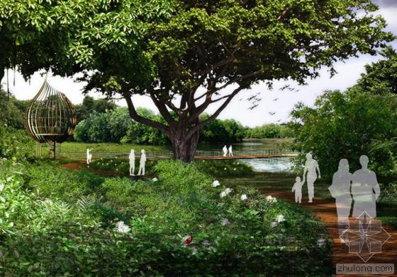
新加坡SungeiBuloh湿地公园效果图
新加坡SungeiBuloh湿地公园效果图
新加坡SungeiBuloh湿地公园效果图
新加坡SungeiBuloh湿地公园效果图
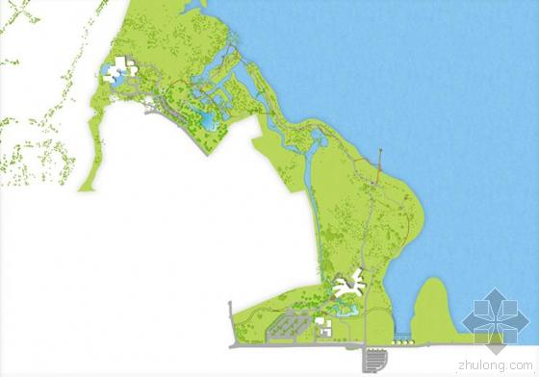
新加坡SungeiBuloh湿地公园平面图

The end

